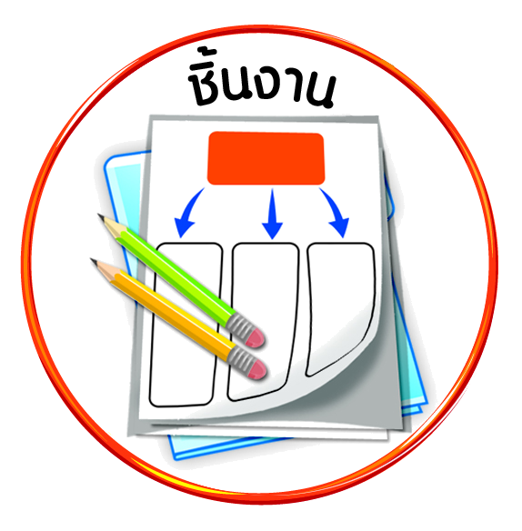


ได้_____คะแนน
คะแนนเต็ม ๑๐ คะแนน
ชิ้นงานที่ ๗ เรื่อง พระบรมราโชวาทของพระบาทสมเด็จพระเจ้าอยู่หัว

วันที่ เดือน พ.ศ. .
ชื่อ ชั้น เลขที่ .

ให้นักเรียนปฏิบัติตนตามพระบรมราโชวาทของพระบาทสมเด็จพระเจ้าอยู่หัว
แล้วบันทึกผลการปฏิบัติ

๑. พระบรมราโชวาทเรื่อง ความใฝ่รู้

 นำไปปฏิบัติโดย

 ผลที่ได้รับจากการปฏิบัติ

๒. พระบรมราโชวาทเรื่อง ความกตัญญูกตเวที

 นำไปปฏิบัติโดย

 ผลที่ได้รับจากการปฏิบัติ

๓. การปฏิบัติตามพระบรมราโชวาทของพระบาทสมเด็จพระเจ้าอยู่หัวแสดงถึง
การมีคุณลักษณะของผู้มีวินัยในตนเองด้านใด

ยอมรับผลที่เกิดจากการกระทำของตนเอง
ใฝ่หาความรู้
ตั้งใจปฏิบัติหน้าที่
ซื่อสัตย์สุจริต

